Руководство пользователя
Система сбора данных об анкетах для конкурса
ГБУЗ «Медицинский информационно-аналитический центр» мз кк
2017
Оглавление
1. Общие сведения 2
2. Авторизация в системе 2
3. Ввод и отправка информации 3

Общие сведения
Документы, на основании которых создана система:
- Письмо Министерства здравоохранения Российской Федерации от 15 февраля 2017 года № 28-2/10/2-1026;
- Письмо Министерства здравоохранения Краснодарского края от 28 февраля 2017 года № 48-2310/17-05-10.
Система позволяет собирать информацию двумя способами:
- в анонимной форме от физических лиц (пациентов);
- в виде сводной информации на основе анкет, полученных медицинской организацией на бумажном носителе.
От пациентов не требуется авторизации или указания каких-либо персональных данных.
Медицинские организации при сдаче сводной информации должны авторизоваться в системе и передать информацию. Информация подается ежедневно за прошедший день, начиная с 1 марта 2017 года по 14 марта 09:00.
Адрес системы:
- для сбора информации от физических лиц:
http://anketa.miackuban.ru/
- для сбора сводной информации от медицинских организаций:
http://anketa.miackuban.ru/anketa/lpu/
Для работы в системе не требуется какого-либо специализированного программного обеспечения. Достаточно иметь доступ в сеть Интернет с любого устройства (стационарный или мобильный компьютер, планшетный компьютер, мобильный телефон). На устройстве необходимо наличие обозревателя для просмотра веб-страниц (браузер).
Система корректно работает во всех основных браузерах. Для корректной работы необходимо обязательно включить поддержку Java Script, если она была отключена ранее. По умолчанию поддержка Java Script включена во всех браузерах.

Авторизация в системе
Для авторизации в системе необходимо выполнить следующие действия:
- открыть браузер;
- открыть страницу по адресу http://anketa.miackuban.ru/anketa/lpu/;
- в появившееся ввести идентификационный ключ и нажать кнопку «Войти».
Ваш пароль: FAgrErWRIJG3E1sCOFIH
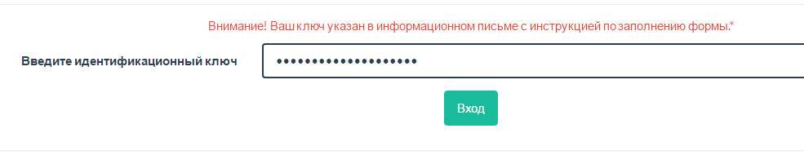
Рис.1 Ввод идентификационного ключа

Ввод и отправка информации
Для ввода информации необходимо выполнить следующие действия:
- на странице, которая отображается после авторизации (Рис. 2) необходимо ввести дату (Формат даты: дд.мм.гггг) ввода данных и количество анкет за указанную дату;
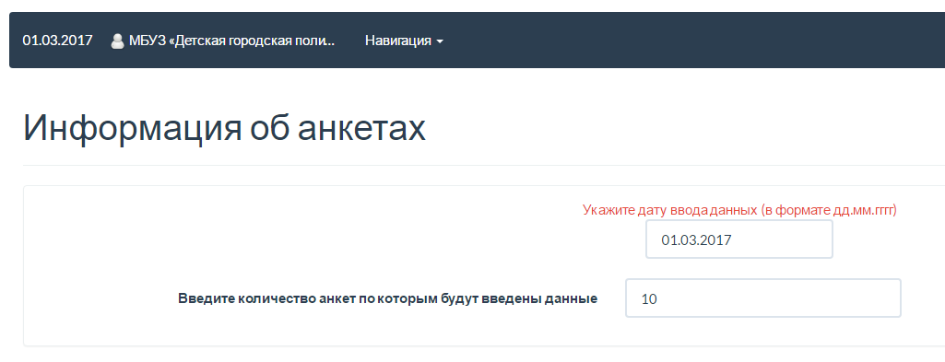
Рис. 2 Ввод даты и количества анкет
- после ввода количества анкет щелкните по свободному пространству на странице после чего отобразится форма для ввода данных;
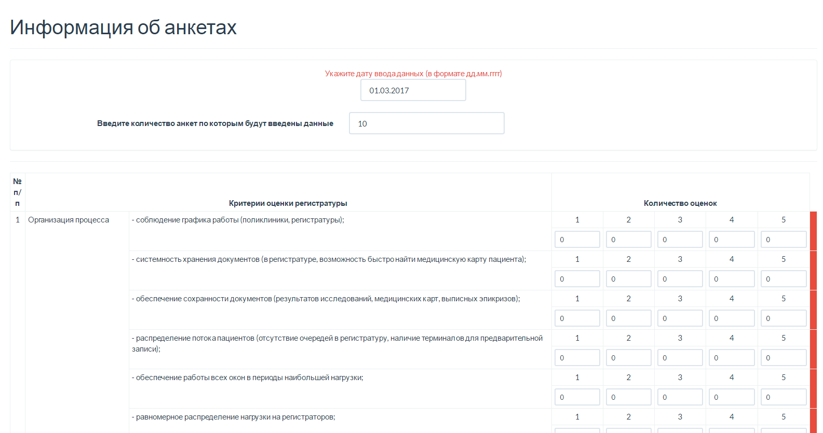
Рис. 3 Форма для ввода данных
В поля формы необходимо вводить количество каждого балла. При этом общее количество баллов в строке должно совпадать с общим количеством анкет за период. Например: на рис. 3 общее количество анкет равно 10. Из них по пункту «1. Соблюдение процесса: - соблюдение графика работы (поликлиники, регистратуры);» 2 анкеты с баллом 1, 2 – с баллом 2, 1 – с баллом 3, 3 – с баллом 4 и 2 – с баллом 5.
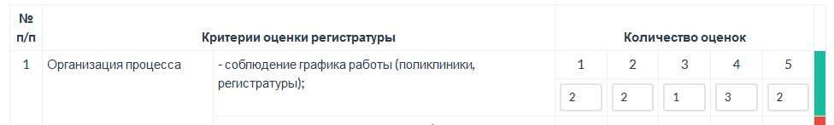
Рис. 4 Ввод данных в форму
2+2+1+3+2 = 10, что равно общему количеству анкет за период. В результате справа от поля красный цвет изменился на зеленый. Это говорит о том, что ошибки нет. Если эти параметры не будут равны, то цвет будет красным, что означает, что допущена ошибка.
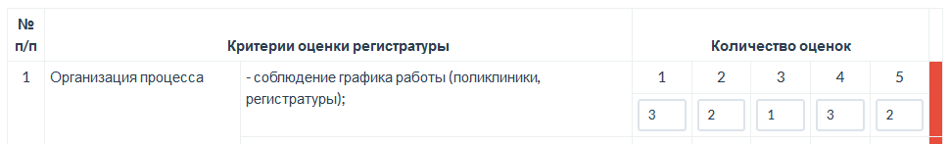
Рис. 5 Ошибка при вводе
На рисунке в поле балла «1» стоит цифра 3, а значит 3+2+1+3+2 = 11, что превышает общее количество анкет за период.
- необходимо правильно заполнить все поля формы, тогда кнопка «Отправить данные» станет активной (при правильном заполнении формы все индикаторы справа от полей ввода должны быть зеленого цвета);
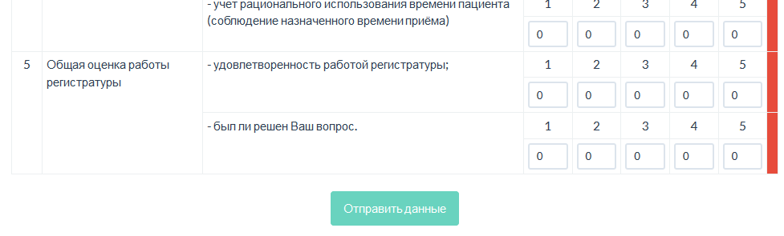
Рис. 6 Кнопка не активна
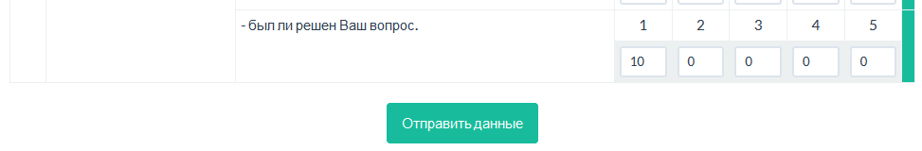
Рис. 7 Кнопка активна
- нажать на кнопку «Отправить данные».
При успешной отправке данных система выведет соответствующее сообщение.

